新桥街道中心幼儿园小三班幼儿一日生活观察表

观察时间：4.6观察对象：小三班全体幼儿

观察者：朱老师、张老师

观察目标：了解目标幼儿一日生活各环节活动表现

观察内容：观察目标幼儿晨间来园、午餐、午睡、游戏等情况

|  |  |  |  |  |  |  |  |
| --- | --- | --- | --- | --- | --- | --- | --- |
| 学号 | 姓名 | 晨间来园（问好、自主整理水杯、签到） | | | 午餐 | 午睡 | “科学小玩家”游学日活动 |
| 1 | **巢熠阳** | 请假 | | |  |  | 科学小玩家本月主题：轱辘辘滚  游戏形式：幼儿带着“护照”自由探索12个关于滚动的科学小游戏。  游戏玩法：在游戏后到班级老师处进行盖章打卡。  12个滚动科学小游戏：  1.拆装小车  2.哪辆小车跑得快（一）  3.保龄球  4.给汽车装轮子  5.让积木滚起来  6.滚滚乐  7.看谁滚得稳  8.哪辆汽车跑得快（二）  9.弹珠闯迷宫  10.滚动的轨迹  11.滚动的纸杯  /Users/qyhu/Downloads/0.QQ/用所选项目新建的文件夹/IMG_7681(20230331-094221).JPGIMG_7681(20230331-094221)/Users/qyhu/Downloads/0.QQ/用所选项目新建的文件夹/IMG_7685(20230331-094221).JPGIMG_7685(20230331-094221)/Users/qyhu/Downloads/0.QQ/用所选项目新建的文件夹/IMG_7680(20230331-094221).JPGIMG_7680(20230331-094221) 12.小球滚滚  /Users/qyhu/Downloads/0.QQ/用所选项目新建的文件夹/IMG_7690(20230331-094222).JPGIMG_7690(20230331-094222)/Users/qyhu/Downloads/0.QQ/用所选项目新建的文件夹/IMG_7692(20230331-094315).JPGIMG_7692(20230331-094315)/Users/qyhu/Downloads/0.QQ/用所选项目新建的文件夹/IMG_7694(20230331-100404).JPGIMG_7694(20230331-100404)/Users/qyhu/Downloads/0.QQ/用所选项目新建的文件夹/IMG_7686(20230331-094222).JPGIMG_7686(20230331-094222)/Users/qyhu/Downloads/0.QQ/用所选项目新建的文件夹/IMG_7689(20230331-094222).JPGIMG_7689(20230331-094222)/Users/qyhu/Downloads/0.QQ/用所选项目新建的文件夹/IMG_7688(20230331-094222).JPGIMG_7688(20230331-094222)/Users/qyhu/Downloads/0.QQ/用所选项目新建的文件夹/IMG_7687(20230331-094222).JPGIMG_7687(20230331-094222) |
| 2 | **王钧逸** | √ | √ | ○ | √ | √ |
| 3 | **陈雨航** | √ | √ | √ | √ | √ |
| 4 | **孙贝牙** | √ | √ | ○ | √ | √ |
| 5 | **陈盼** | √ | √ | √ | √ | ○ |
| 6 | **李宇涵** | √ | √ | √ | √ | √ |
| 7 | **穆永泽** | √ | √ | √ | √ | √ |
| 8 | **陆宇轩** | √ | √ | ○ | √ | √ |
| 9 | **张睿宸** | √ | √ | √ | √ | √ |
| 10 | **高文浩** | √ | √ | ○ | √ | √ |
| 11 | **郁明泽** | 请假 | | |  |  |
| 12 | **万灵杰** | √ | √ | √ | √ | √ |
| 13 | **袁明楷** | √ | √ | √ | √ | √ |
| 14 | **张砚钧** | √ | √ | √ | √ | √ |
| 15 | **蒋绍文** | √ | √ | √ | √ | √ |
| 16 | **赵天羽** | √ | ○ | √ | √ | √ |
| 17 | **唐锦轩** | √ | √ | √ | √ | √ |
| 18 | **何书泽** | √ | ○ | ○ | ○ | √ |
| 19 | **杨景言** | 请假 | | |  |  |
| 20 | **欧阳悦** | √ | √ | ○ | √ | √ |
| 21 | **陆忻妍** | √ | √ | √ | √ | √ |
| 22 | **黄钰洁** | 请假 | | | √ | /Users/qyhu/Downloads/0.QQ/用所选项目新建的文件夹/IMG_7683(20230331-094221).JPGIMG_7683(20230331-094221)√ |
| 23 | **蔡晗熙** | 请假 | | |  |  |
| 24 | **韩文雅** | √ | √ | √ | √ | √ |
| 25 | **陈悦** | √ | √ | ○ | √ | √ |
| 26 | **丁妤暄** | √ | √ | ○ | √ | √ |
| 27 | **贾清晨** | √ | √ | √ | √ | √ |
| 28 | **朱明曦** | √ | √ | √ | √ | √ |
| 29 | **钱宣妤** | √ | 未带 | ○ | √ | √ |
| 30 | **叶歆雅** | √ | √ | ○ | √ | /Users/qyhu/Downloads/0.QQ/用所选项目新建的文件夹/IMG_7691(20230331-094222).JPGIMG_7691(20230331-094222)√ |
| 31 | **郑雅姝** | √ | √ | ○ | √ | √ |
| 32 | **朱姝妍** | √ | √ | √ | √ | √ |
| 33 | **杨芷若** | √ | √ | ○ | √ | √ |
| 34 | **任伊桐** | √ | √ | ○ | √ | √ |

备注：（晨间来园：问好√；自主整理水杯√；自主签到√引导签到○ 午餐：吃完√ 没吃完○ 午睡：12点30 √ 12点30后○）

**评价与分析：**

来园人数29人，5人请假，这两天雨水较多大家注意幼儿衣服的增减，以防感冒哦。迟到的幼儿：张睿宸、陆宇轩。

**自主来园：**

**29**位幼儿能够自主进园自主晨检，进班后能自主开展整理活动，拿下小水杯放好小口罩的幼儿分别是：**王钧逸、陈雨航、孙贝牙、陈盼、李宇涵、穆永泽、陆宇轩、张睿宸、唐锦轩、高文浩、袁明楷、万灵杰、张砚钧、蒋绍文、何书泽、赵天羽、欧阳悦、陆忻妍、韩文雅、丁妤暄、陈悦、钱宣妤、朱姝妍、朱明曦、贾清晨、叶歆雅、郑雅姝、杨芷若、任伊桐。**

**问好：**

进班后能够主动与老师进行互动并问好的幼儿有：**王钧逸、陈雨航、孙贝牙、陈盼、李宇涵、穆永泽、陆宇轩、张睿宸、唐锦轩、高文浩、袁明楷、万灵杰、张砚钧、蒋绍文、何书泽、赵天羽、欧阳悦、陆忻妍、韩文雅、丁妤暄、陈悦、钱宣妤、朱姝妍、朱明曦、贾清晨、叶歆雅、郑雅姝、杨芷若、任伊桐。**

在老师的问好下回应的幼儿**：无。**

**签到：**

进班后能够自主签到的幼儿有：**陈雨航、陈盼、李宇涵、穆永泽、张睿宸、唐锦轩、袁明楷、万灵杰、张砚钧、蒋绍文、赵天羽、陆忻妍、韩文雅、朱姝妍、朱明曦、贾清晨。**

在老师的提醒下进行签到的幼儿有：**王钧逸、孙贝牙、陆宇轩、高文浩、何书泽、欧阳悦、陈悦、丁妤暄、钱宣妤、叶歆雅、郑雅姝、杨芷若、任伊桐。**

**整理水杯：**

将水杯绳绕在水杯上整理好自己的水杯的幼儿有：**王钧逸、陈雨航、孙贝牙、陈盼、李宇涵、穆永泽、陆宇轩、张睿宸、唐锦轩、高文浩、袁明楷、万灵杰、张砚钧、蒋绍文、欧阳悦、陆忻妍、韩文雅、丁妤暄、陈悦、朱姝妍、朱明曦、贾清晨、叶歆雅、郑雅姝、杨芷若、任伊桐。**

**佩戴口罩：**

早晨注意安全防护戴口罩的幼儿有：**陈雨航、孙贝牙、陈盼、李宇涵、陆宇轩、张睿宸、唐锦轩、袁明楷、万灵杰、蒋绍文、何书泽、赵天羽、欧阳悦、陆忻妍、韩文雅、丁妤暄、钱宣妤、朱姝妍、朱明曦、贾清晨、叶歆雅、郑雅姝、杨芷若。**

**早点餐后管理：**

吃完早点的幼儿能够主动及时漱口管理口腔卫生幼儿的有：**王钧逸、陈雨航、孙贝牙、陈盼、李宇涵、唐锦轩、袁明楷、万灵杰、蒋绍文、赵天羽、欧阳悦、陆忻妍、韩文雅、丁妤暄、陈悦、钱宣妤、朱姝妍、朱明曦、贾清晨、叶歆雅、郑雅姝、杨芷若。**

吃完早点能够及时打卡的幼儿有：**陈雨航、孙贝牙、陈盼、李宇涵、穆永泽、张睿宸、唐锦轩、高文浩、袁明楷、万灵杰、张砚钧、蒋绍文、何书泽、赵天羽、欧阳悦、韩文雅、丁妤暄、陈悦、朱姝妍、朱明曦、贾清晨、叶歆雅、郑雅姝、杨芷若。**

**户外活动情况：**

今天孩子们一起探索了平衡游戏，在平衡登、梯子上进行行走和攀爬、在垫子上爬行和跨跳锻炼乐小朋友们的平衡能力和走、爬、跨、跳的综合动作技能。游戏中积极参与户外活动并有规则有秩序的参与其中的幼儿有：**王钧逸、陈雨航、孙贝牙、陈盼、李宇涵、穆永泽、张睿宸、高文浩、袁明楷、万灵杰、张砚钧、蒋绍文、何书泽、赵天羽、欧阳悦、陆忻妍、韩文雅、丁妤暄、陈悦、钱宣妤、朱姝妍、朱明曦、贾清晨、叶歆雅、郑雅姝、杨芷若、任伊桐。**

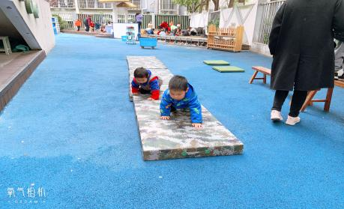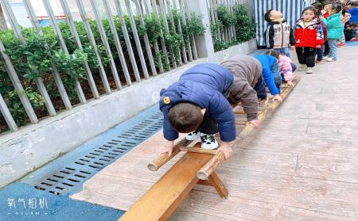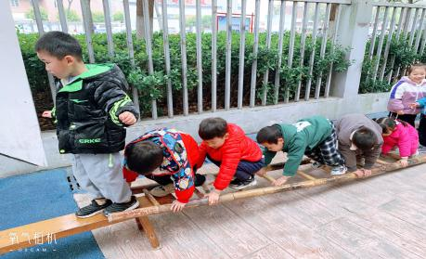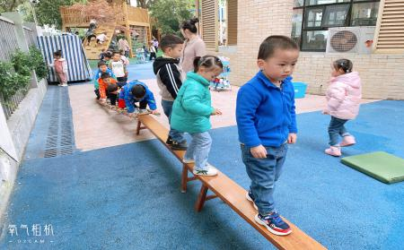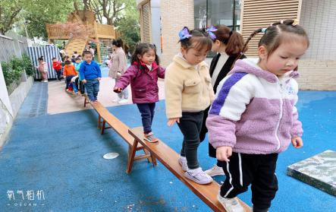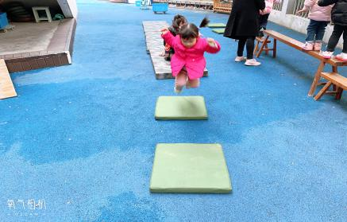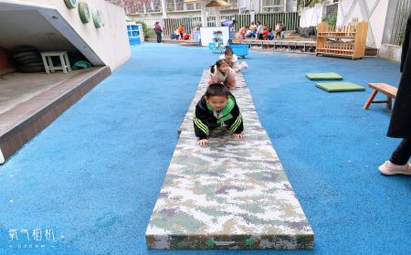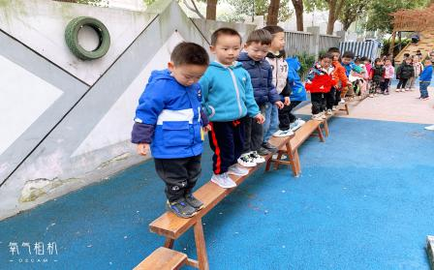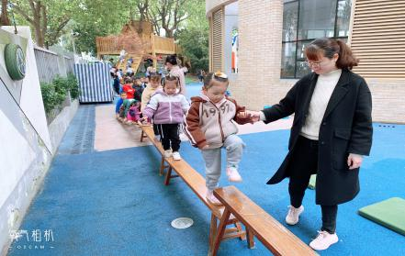

**集体活动情况：**

《综合：我想做的美食》

本次活动是一节综合活动，在前期，我们已经对孩子们的喜欢的食物进行了简单的调查，孩子们都能够尝试说一说自己喜欢的食物，本次活动主要就是是以食物为载体，主要是引导幼儿讲述自己在美食节的过程中想要制作什么食物，并讨论该美食需要使用哪些材料，共同选择确定我们美食节制作的食物。

活动中能尝试运用简短的语言交流自己的想法，产生乐意制作的愿望的幼儿：**王钧逸、陈雨航、孙贝牙、陈盼、李宇涵、穆永泽、陆宇轩、张睿宸、唐锦轩、高文浩、袁明楷、万灵杰、张砚钧、蒋绍文、何书泽、赵天羽、欧阳悦、陆忻妍、韩文雅、丁妤暄、陈悦、钱宣妤、朱姝妍、朱明曦、贾清晨、叶歆雅、郑雅姝、杨芷若、任伊桐。**

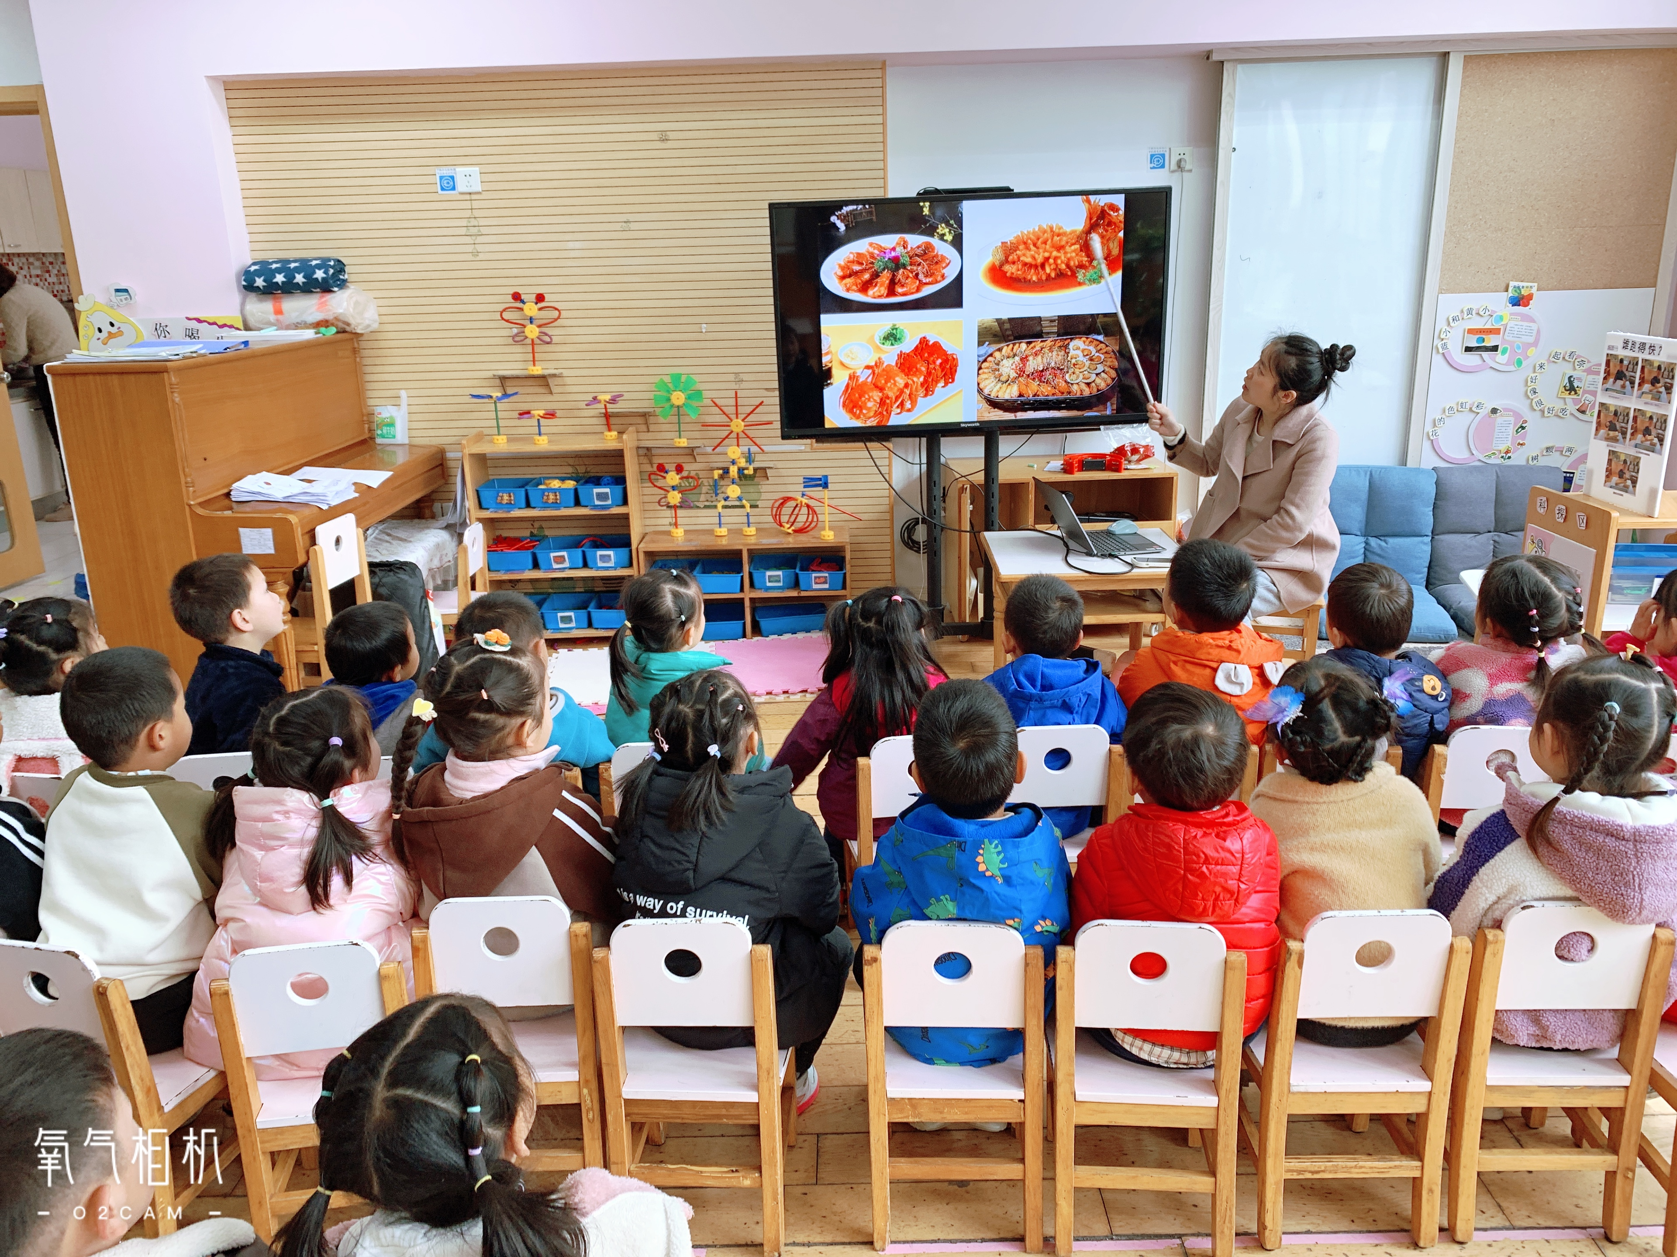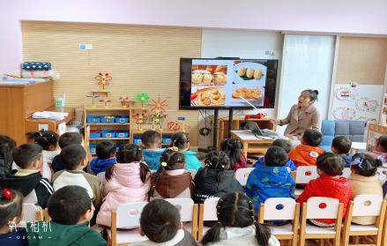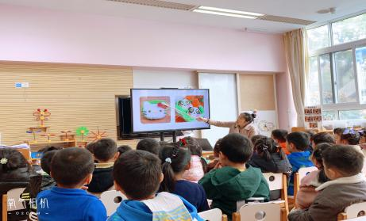

**“科学小玩家”游学日活动**

游戏主题：轱辘辘滚

游戏目标：

|  |  |
| --- | --- |
| 观察实验能力 | 1. 在“滚动的轨迹”游戏中发现物体外观（形状）、质地（粗糙、光滑）不同。 2. 通过滚动圆柱、纸杯找到相同的运动轨迹。 3. 在“看谁滚得稳”游戏中发现同种物体不同厚度滚动的情况。 4. 通过弹珠找迷宫控制小球的运动轨迹。 |
| 科学思考能力 | 1. 通过观察、感知、体会滚动的方向，使保龄球倒下。 2. 能根据滚动的速度，发现轨道的不同坡度。 3. 在“弹珠闯迷宫”游戏中观察、感知体会滚动的方向，使小球到达终点。 |
| 表达交流能力 | 1. 能大胆讲述自己在观察滚动轨迹中的发现。 2. 能用语言表达滚动现象（如：滚动的方向、速度、持久度等）。 |
| 设计制作能力 | 1. 能探索组装小车，使其能够向前滚动的正确方法。 2. 能自主搭建小车轨道使小车顺利的滚动下来。 |

游戏内容：《拆装小车》、《哪辆汽车跑得快（一）》、《保龄球》、《给汽车装轮子》、《滚滚乐》、《让积木滚起来》、《看谁滚得稳》、《哪辆汽车跑得快（二）》、《弹珠闯迷宫》、《滚动的轨迹》、《滚动的纸杯》、《小球滚滚》

游戏评价：《看谁滚得稳》、《哪辆汽车跑得快（二）》、《弹珠闯迷宫》

在《看谁滚得稳》游戏中发现不同厚度的物体滚动时的稳定性不同的幼儿有：**王钧逸、孙贝牙、陈盼、李宇涵、穆永泽、万灵杰、张砚钧、何书泽、韩文雅、陈悦、贾清晨、朱姝妍、郑雅姝、任伊桐。**

在《看谁滚得稳》游戏中发现材料越厚滚得越稳的幼儿有：**陈雨航、陆宇轩、张睿宸、唐锦轩、高文浩、袁明楷、蒋绍文、赵天羽、欧阳悦、陆忻妍、丁妤暄、钱宣妤、朱明曦、叶歆雅、杨芷若。**

在《哪辆汽车跑得快（二）》游戏中发现坡度的高矮影响滚动的速度的幼儿有：**王钧逸、孙贝牙、陈盼、李宇涵、唐锦轩、万灵杰、何书泽、赵天羽、韩文雅、陈悦、钱宣妤、朱姝妍、贾清晨、郑雅姝、任伊桐。**

在《哪辆汽车跑得快（二）》游戏中发现坡度越高小车的速度越快的幼儿有：**陈雨航、穆永泽、陆宇轩、张睿宸、高文浩、袁明楷、张砚钧、蒋绍文、欧阳悦、陆忻妍、丁妤暄、朱明曦、叶歆雅、杨芷若。**

在《弹珠闯迷宫》游戏中可以通过左右摇摆让弹珠通过迷宫的幼儿有：**王钧逸、陈盼、李宇涵、万灵杰、张砚钧、蒋绍文、何书泽、赵天羽、欧阳悦、陆忻妍、韩文雅、陈悦、贾清晨、郑雅姝、杨芷若、任伊桐。**

在《弹珠闯迷宫》游戏中可以有计划地左右摇摆使弹珠通过迷宫的幼儿有：**陈雨航、孙贝牙、穆永泽、陆宇轩、张睿宸、唐锦轩、高文浩、袁明楷、丁妤暄、钱宣妤、朱姝妍、朱明曦、叶歆雅。**

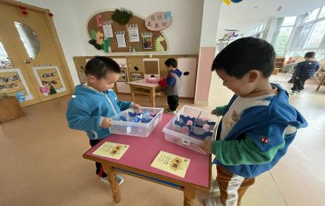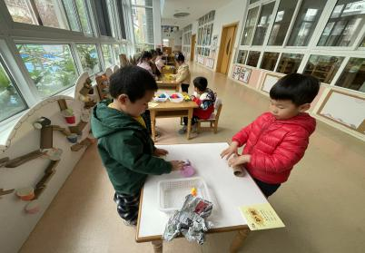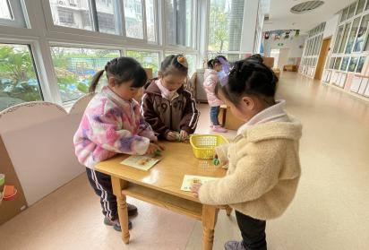

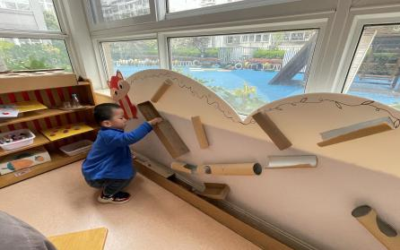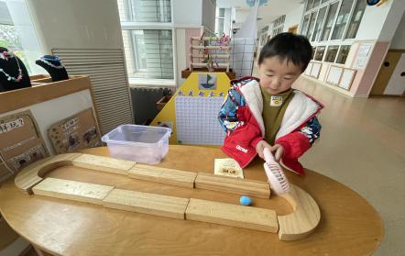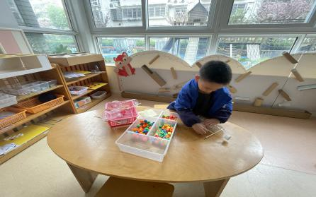

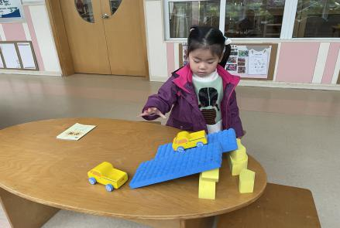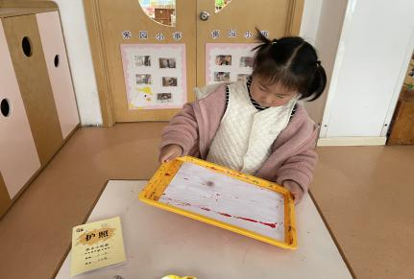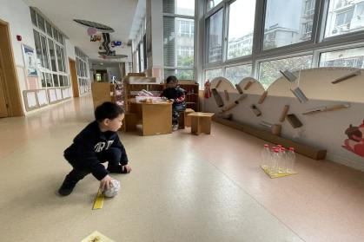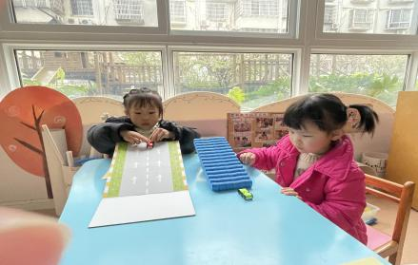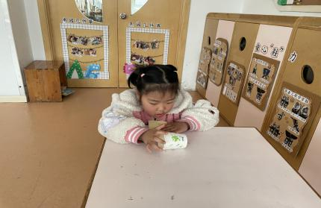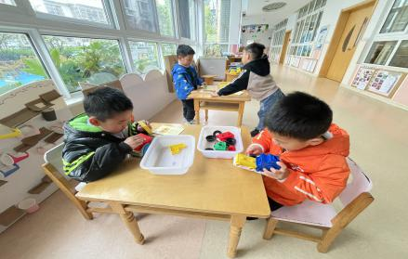**午餐情况：**今天的午餐是清炒空心菜、糖醋排骨、鸡毛菜金针菇汤。餐前孩子们一起开展倾听餐前故事，各小组幼儿有序如厕、洗手、开好大炮，做好餐前准备。洗好手后小朋友拿取一块黄色擦手毛巾放置餐桌旁以备擦手在有序排好队自主端饭菜。所有的幼儿都能两只小手端住碗，并有序的行径。午餐时，随着舒缓柔和的轻音乐，幼儿用正确的姿势午餐小脚放在桌子妈妈下面，身体朝向桌子一手扶碗一手拿勺。安静的进餐，知道一口饭一口菜，举手添汤；餐后自主送碗勺并漱口擦嘴巴。

自主进餐并光盘行动的幼儿有：**王钧逸、陈雨航、孙贝牙、陈盼、李宇涵、穆永泽、陆宇轩、张睿宸、唐锦轩、高文浩、袁明楷、万灵杰、张砚钧、蒋绍文、何书泽、赵天羽、欧阳悦、陆忻妍、韩文雅、丁妤暄、陈悦、钱宣妤、朱姝妍、朱明曦、贾清晨、叶歆雅、郑雅姝、杨芷若、任伊桐。**

剩菜的幼儿有：**无。**

进餐速度时间较长的幼儿有：**何书泽。**

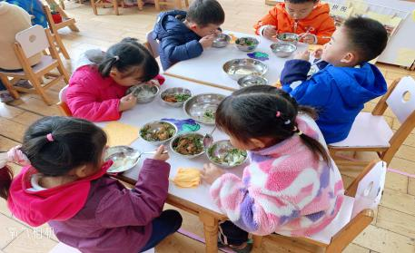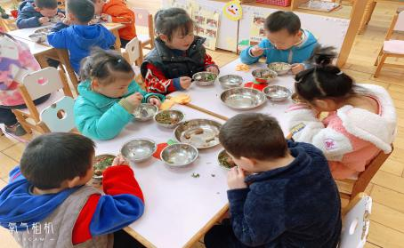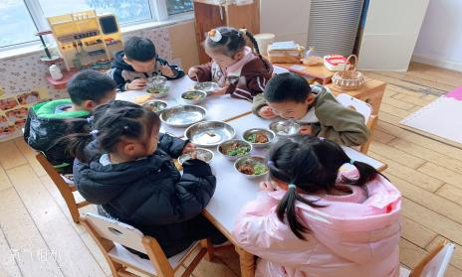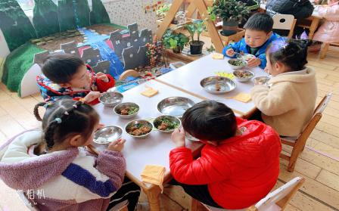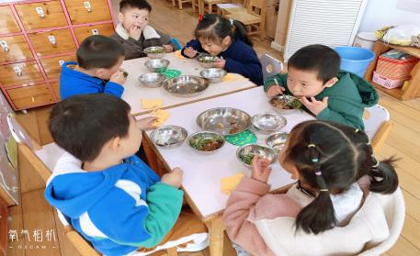

**午睡情况：**

散步后孩子们主动塞好小椅子自主如厕，进入午睡室后主动将鞋子摆整齐，放在指定的位置。今天有28位幼儿听完睡前故事在12点30分左右进入睡眠的状态分别**王钧逸、陈雨航、孙贝牙、李宇涵、穆永泽、陆宇轩、张睿宸、唐锦轩、高文浩、袁明楷、万灵杰、张砚钧、蒋绍文、何书泽、赵天羽、欧阳悦、陆忻妍、韩文雅、丁妤暄、陈悦、钱宣妤、朱姝妍、朱明曦、贾清晨、叶歆雅、郑雅姝、杨芷若、任伊桐。**

陪伴入睡：无**。**

睡前能够自主叠裤子的幼儿有**：李宇涵、袁明楷、张砚钧、蒋绍文、欧阳悦、韩文雅、杨芷若。**

睡前能自主尝试盖被子的幼儿有**：蒋绍文、欧阳悦、丁妤暄、杨芷若。**

**老师的话**：

1.明天开展远足活动，小书包里安排了饮品可以可以不带水杯哦。

2.请大家为幼儿准备合适的衣物参与远足活动。

3.从本周二开始一日生活时间安排调整为夏秋作息表。

|  |  |  |
| --- | --- | --- |
| **活动内容** | **小班** | **备注** |
| 区域游戏 户外混龄 | 8:10—9:40 | 融晨间来园、自主早点、  户外体锻、早操、  生活活动、分享交流 |
| 学习活动 区域游戏 | 9:40—10:50 | 融分享交流、生活活动 |
| 午餐午睡 | 10:50—14:20 | 融餐前餐后游戏、散步、  睡前故事、起床整理 |
| 区域游戏 | 14:20—15:30 | 融午点、生活活动、  户外活动、园本活动、  分享交流、离园活动 |